**Faire soi-même**

**_Les OuiMarkers** : https://ouiaremakers.com/

**_Savoir-faire et découverte :** Se former pour faire soi-même, découvrir et pratiquer les savoir-faire manuels, locaux. [www.lesavoirfaire.fr/index.php](http://www.lesavoirfaire.fr/index.php)

_**Entropie :** Propose des fiches de fabrication d'objets en libre accès, chaque notice est conçue pour accroître au maximum l'autonomie de celui ou celle qui s'en sert. <https://www.asso-entropie.fr/fr/>

_**Esprit cabane :** <https://www.espritcabane.com/>

**Re-frabriquer une pièce introuvable en magasin**

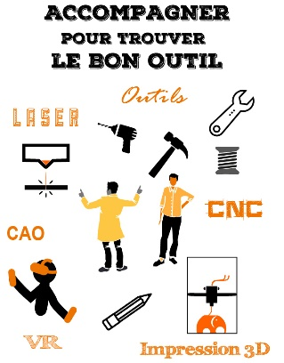

**FabLab « Le Prototype »**

Le local offre un lieu d’échanges et de mutualisation de machines numériques et d’imprimantes 3D, découpe Laser, scie à chantourner…

Création/Dessin/Fabrication à partir de matières recyclées, plastique, bois de récup’, cuir…

Rue de l'Église de La Ravoire

Dans les anciens locaux de l'AMEJ

<https://leprototype.info/>

**Dynalab le Falab de la Dynamo**

La découpe laser, faire des auto-collants, réalisation de flocage sur textile à l’encre végétale, utilisation comme traceur pour réaliser des fresques, découpe de papier pour faire des pop-ups... Les perspectives sont nombreuses !

**Les OPEN LAB du Dynalab :**

**OPENLAB :** Gratuit, tu souhaites découvrir le FabLab, t’initier au fonctionnement des machines, échanger avec des utilisateurs, mener un projet perso ou en collectif ? Viens comme tu es, tous les vendredis de 17h à 20h

**OPENLAB Jeunes :** Gratuit, tu as toujours voulu créer mon t-shirt et lancer mon projet de « marque » ? Tu es du genre à aimer la Tech, bricoler le code, customiser et fabriquer ?

Les Mercredi de 14h à 16h

**Lieu** : LA DYNAMO Fabrique Numérique de territoire VILLE DE CHAMBERY 24 avenue Daniel Rops - 73000 Chambéry - 04 79 72 13 22 - ladynamo@mairie-chambery.fr

**Technologies simplifiées « Lowtech »**



**C’est quoi la Low-Tech ? :** https://lowtechlab.org/fr/la-low-tech

Annuaire des acteurs locaux : https://lowtechlab.org/fr/les-outils/annuaire

**Apprendre à travailler le bois**

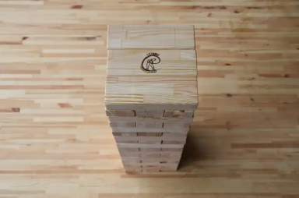

**L’Etabli**

Atelier de menuiserie partagé de 250m² disponible à la location pour les professionnels ainsi que les particuliers. Possibilité d'avoir un accompagnement à l'utilisation du matériel et à la conception des projets.

<https://www.e-tabli.fr/> - 17 chemin de la Liu à Sonnaz

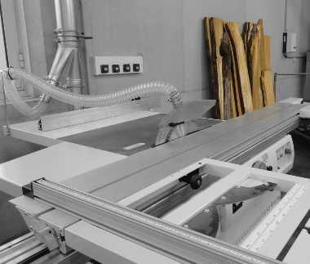

**Atelier menuiserie de la MJC**

Initiation au travail du bois et aux machines : raboteuse, dégauchisseuse, toupie, mortaiseuse… Accompagnement, conseils pour la réalisation de projets individuels et collectifs.

<https://www.mjc-chambery.com/activite-57-menuiserie.htm> 311 faubourg Montmélian à Chambéry 04 79 85 05 84

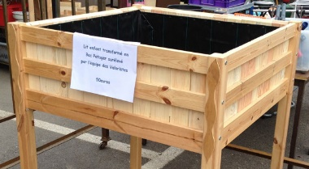

**Atelier menuiserie**

Avec le bois récupéré, nous fabriquons du mobilier simple comme des composteurs, des bacs à jardins, des niches… en produits standards ou sur commande.

88 rue du Dr. Vernier (Cassine) à Chambéry – <https://enfin-reemploi.fr/> 06 12 94 87 72 [materiautheque@enfin-reemploi.fr](mailto:materiautheque@enfin-reemploi.fr)

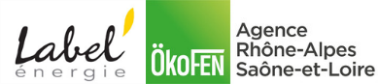

**Un comptoir de bois local**

Label Matériaux, votre magasin de matériaux naturels & écologiques en Savoie.

Du **gros œuvre** aux **finitions**, vous trouverez dans notre magasin à Chambéry tous les produits pour **l’étanchéité** et l’**isolation durable** de vos bâtiments ainsi que des **matériaux écologiques de construction** et de décoration **qui respectent l’environnement** et**préservent par conséquent la qualité de l’air intérieur** et**votre bien-être.**

A St-Baldoph : Label'énergie [www.labelenergie.com](http://www.labelenergie.com) 04 79 28 74